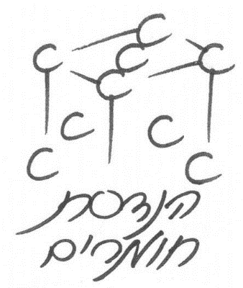

חיל האוויר  
תחום חומרים  
גף הנדסת חומרים  
מטכלי: (0308)5303  
ספיר-כחול: (508)555  
מספר בדיקה: 0000  
‏7 מאי, 2022

‏‏ו' אייר, תשפ"ב

אל:

הנדון : **דוח תוצאות לבדיקת פרוגרפיה לגריז ממכלול צלחות (מסח"א 535140818) ביסעור**

1. **כללי:**

|  |  |  |  |
| --- | --- | --- | --- |
| ש.פ של המכלול משיפוץ אחרון | מס"ד של המכלול | מס' מסוק | מס' בדיקה |
|  |  |  |  |

1. שיטת הבדיקה:
   1. הזרמת פרוגרפיה ע"ג הסלייד באמצעות מכשיר DUAL FERROGRAPH ANALYZER   
      מס"ד 80605.
   2. הכנת דגימה ספקטרומטרית ושקילת השמן באמצעות משקל אנליטי מס"ד D449711123.
   3. שריפת דגימה ספקטרומטרית באמצעות מכשיר Q100 מס"ד 11193.
   4. ניתוח הסלייד באמצעות מכשיר פרוסקופ Ferroscope-IV מס"ד 81106.
2. ממצאים:
3. דיון:
5. הנחיות:
6. בשל הממצאים שהתקבלו, יש להביא דגימה עוד

|  |  |  |  |  |
| --- | --- | --- | --- | --- |
|  | **שם** | **דרגה** | **תפקיד** | **חתימה** |
| **מבצעת** |  |  |  |  |
| **מבקרת** |  |  |  |  |